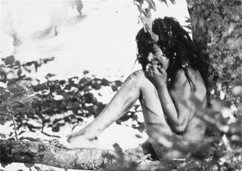
Lecture documentaire

Victor, l’enfant des bois

Un enfant « sauvage » est aperçu pour la première fois en mars 1797 dans les bois. Personne ne sait combien de temps il a vécu là, dans une hutte de branchages. On dit qu'il a été abandonné à l'âge de six ans, en 1796, par son père parce qu'il était muet.
En 1800, des chasseurs repèrent l’enfant et l'attrapent. Il est nu, se tient voûté* et a les cheveux hirsutes*. Il se nourrit de glands. Les chasseurs le confient à une femme du village de Lacaune qui le bat.

Alors, l'enfant des bois s'enfuit. Vêtu de haillons*, mendiant en chemin, grattant le sol pour y chercher des navets et des pommes de terre, qu'il mange crus, il survit ainsi six mois malgré le froid de l’hiver.
Le garçon se réfugie enfin dans une maison à Saint-Sernin où il reste blotti au coin du feu. Il ne parle pas et fait des gestes désordonnés.
L’enfant est envoyé trois jours plus tard dans un orphelinat. On lui donne le prénom Victor. Il mord, se débarrasse des vêtements qu’on lui fait porter, et court souvent à quatre pattes. Il refuse de coucher dans un lit.
C'est un certain abbé Bonnaterre qui récupère le garçon et qui, avec beaucoup de patience, essaie de l’éduquer. Il devient propre, ne mord presque plus mais ne parle pas. Tout au plus émet-il un grondement.
Puis, on décide d’envoyer Victor à Paris. Il est malheureusement livré à la curiosité de la foule et des savants. Un docteur le prend en charge plusieurs années mais ne réussit pas à le faire progresser et se demande finalement s’il n’aurait pas mieux valu le laisser vivre dans la forêt.
Devenu adulte, Victor est ensuite confié à une certaine madame Guérin qui le soigne pendant 17 ans, de 1811 à sa mort en 1828.

*voûté : qui se tient penché en avant, comme une vieille personne
cheveux hirsutes : cheveux en désordre, en bataille
haillons : vieux vêtements usés, déchirés

